大赛报名基本流程

1.输入网址：https://cy.ncss.cn/，右上角点击“登录”按钮。
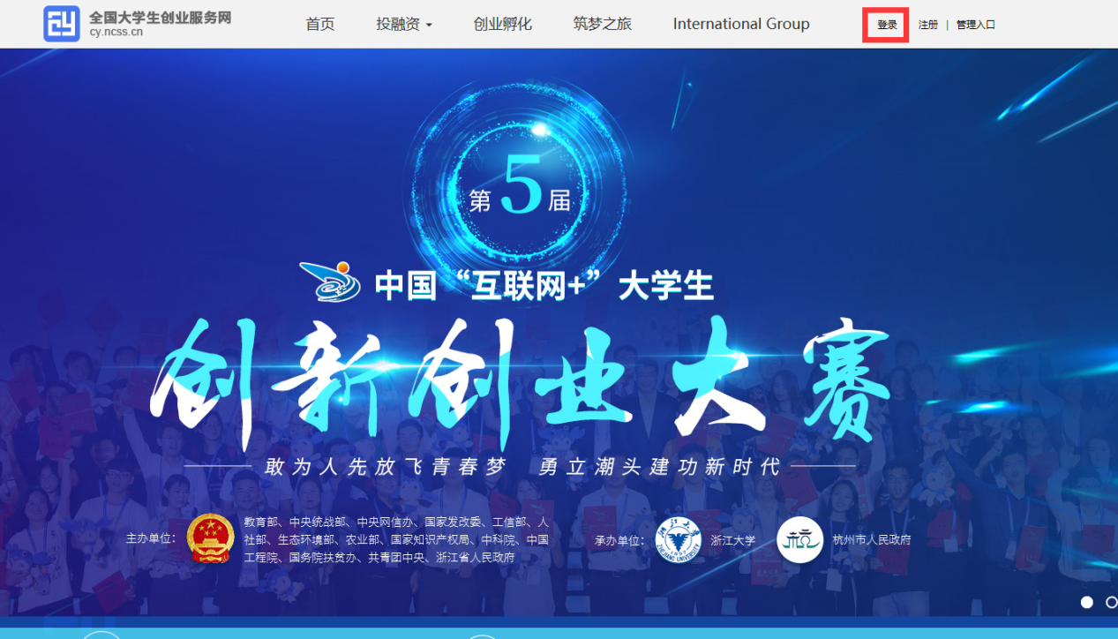

2.项目负责人和成员均需使用本人学信网账号和密码进行登录，如果忘记密码可以点击“找回密码”，按步骤找回密码。

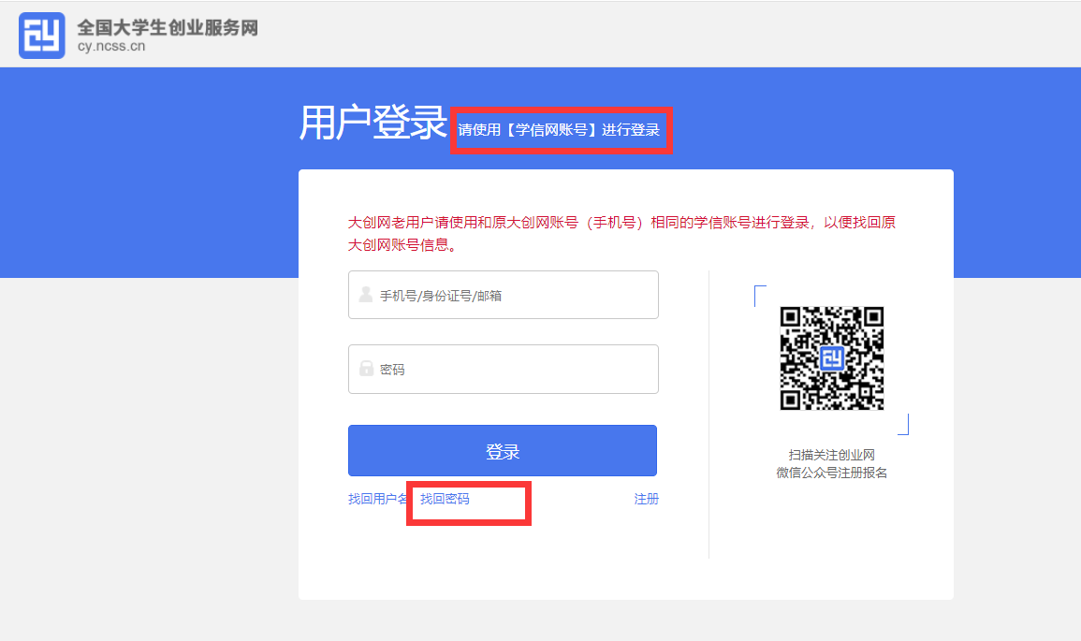

3.成功登录后页面右上角显示个人姓名，点击“立即创建项目”。
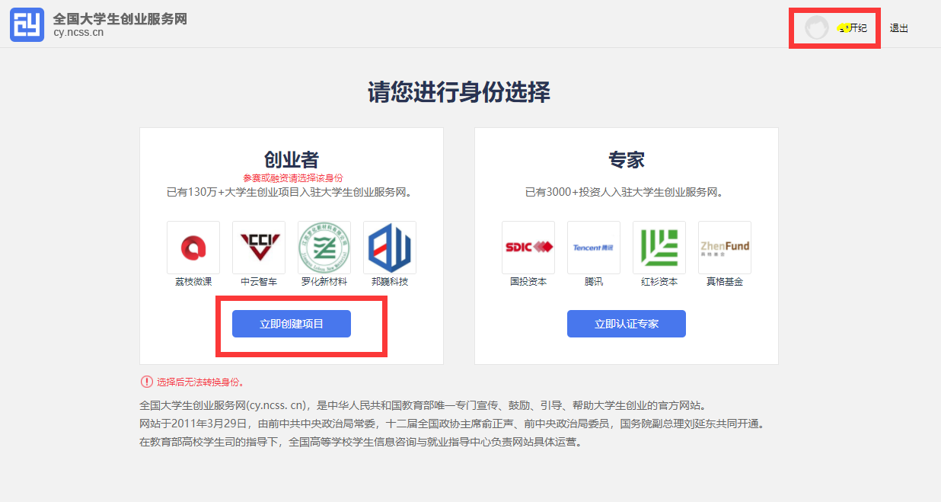
4.按要求上传本人头像，完善相关信息并点击“提交申请”。（信息填写不完善，无法提交申请，网页会提示缺项。提交申请后，“个人信息填写成功，请立刻创建项目”。）
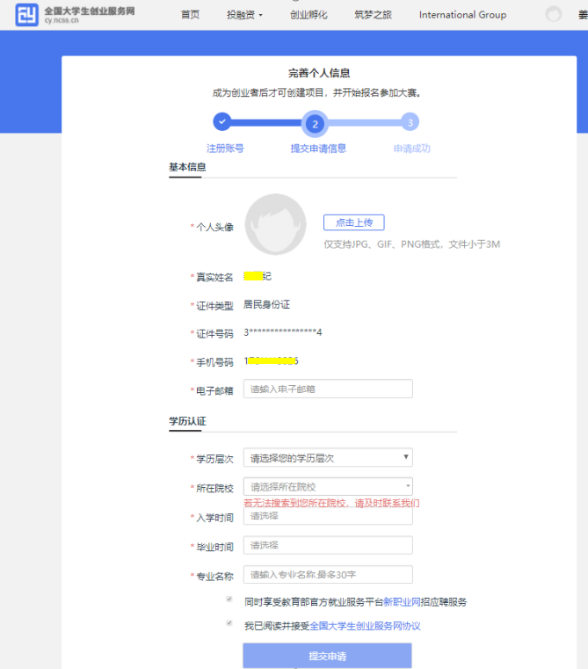

5.点击“创建项目”，选择“继续创建”。

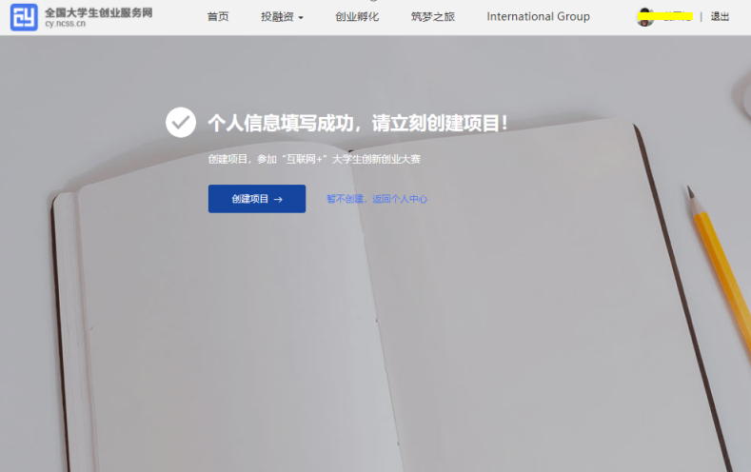

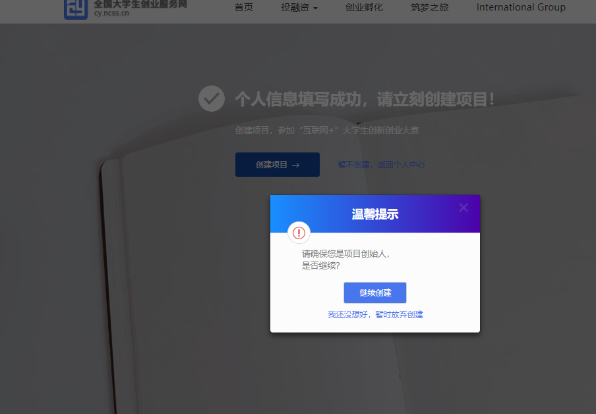

6.按要求上传项目LOGO，按要求逐项选择或填报项目相关信息后，点击保存按钮。
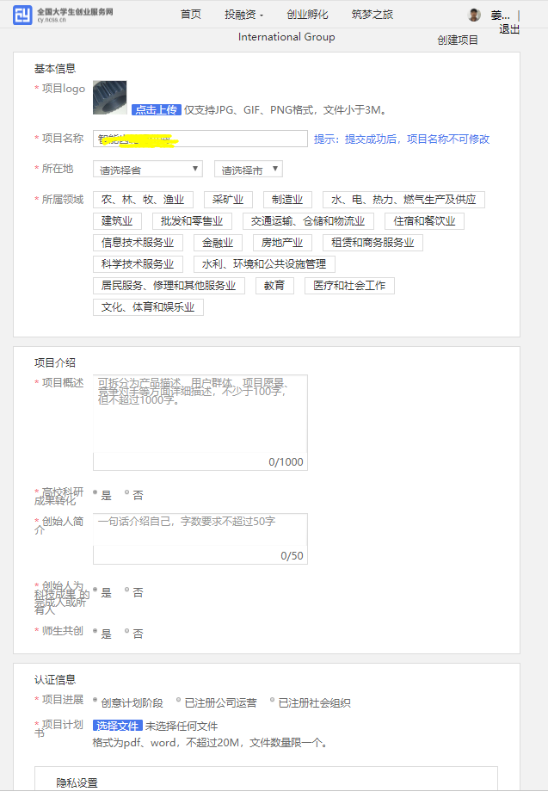
7.项目信息填报完整后，按照提示添加邀请“团队成员”。（所添加成员需要每名成员在“大学生创业服务网”（https://cy.ncss.cn/）用个人学信网账号和密码登录并完善信息后（即完成本文中1-4步骤）才能添加，否则会搜不到成员信息。

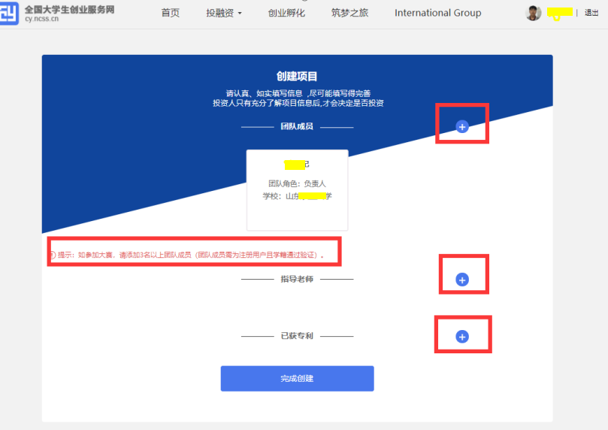

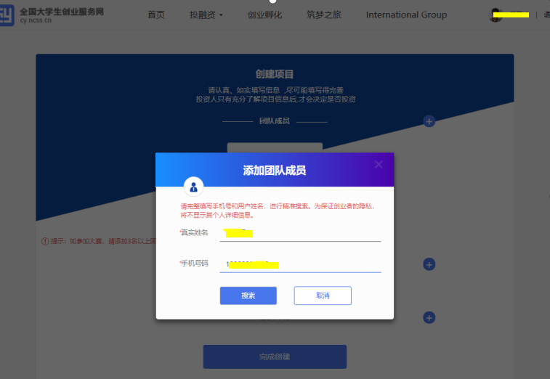
8.团队成员用本人账号登录全国大学生创业服务网系统，在“我的消息”栏确认并通过邀请。注：每项目成员达3人（含项目负责人）及以上才能报名参赛。

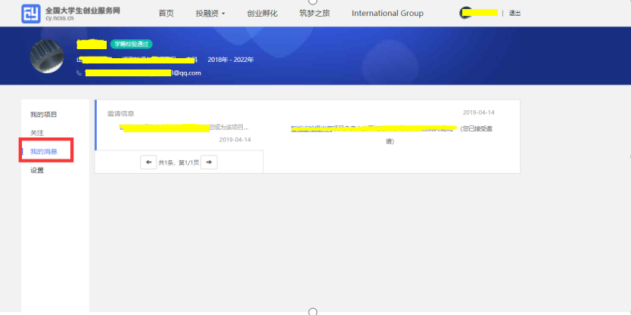

9.所有成员确认邀请信息后，项目负责人登录网站后，点击“报名参赛”和“确定参赛”。
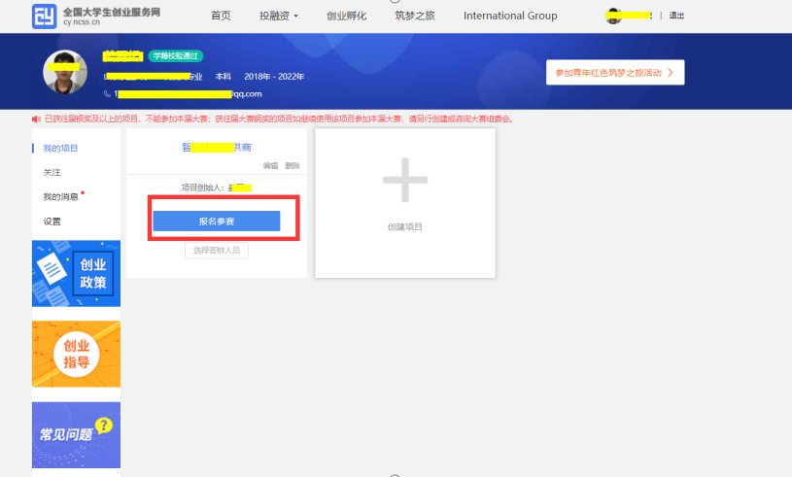

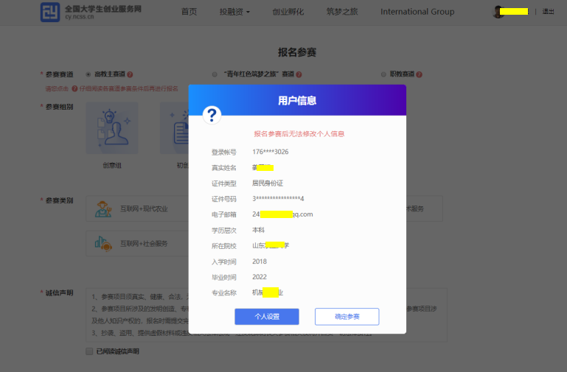
10.进入“报名参赛”界面，根据项目情况依次选择赛道、组别、类别，点击确认参赛，即为报名成功。此时等待学校管理员审核即可。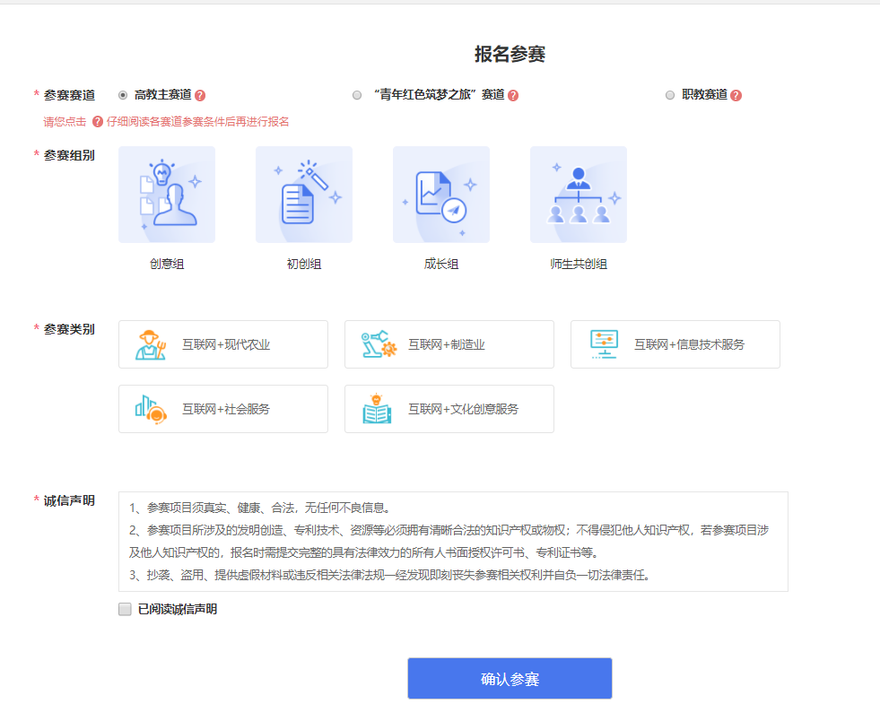
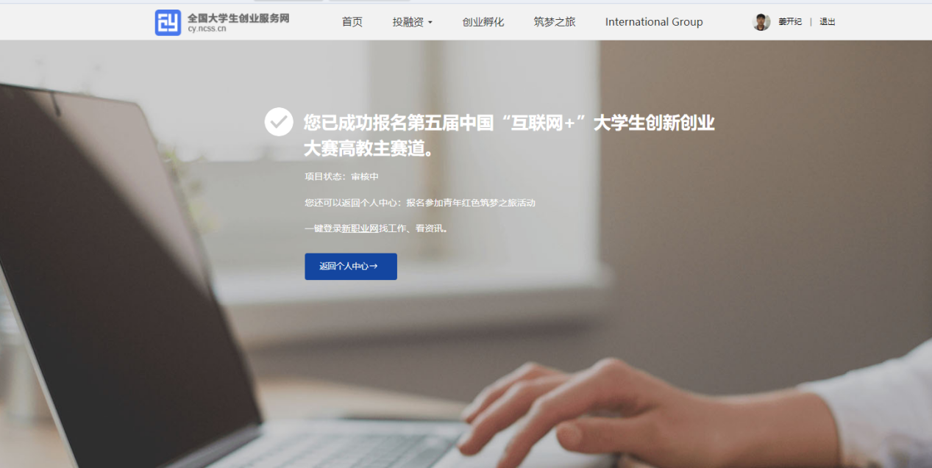

11.报名成功界面为下图所示。项目如果选择青年红色筑梦之旅赛道，应点击“参加青年红色筑梦之旅活动”，点击确认后，会在项目名称下方显示“已参加红旅活动”。

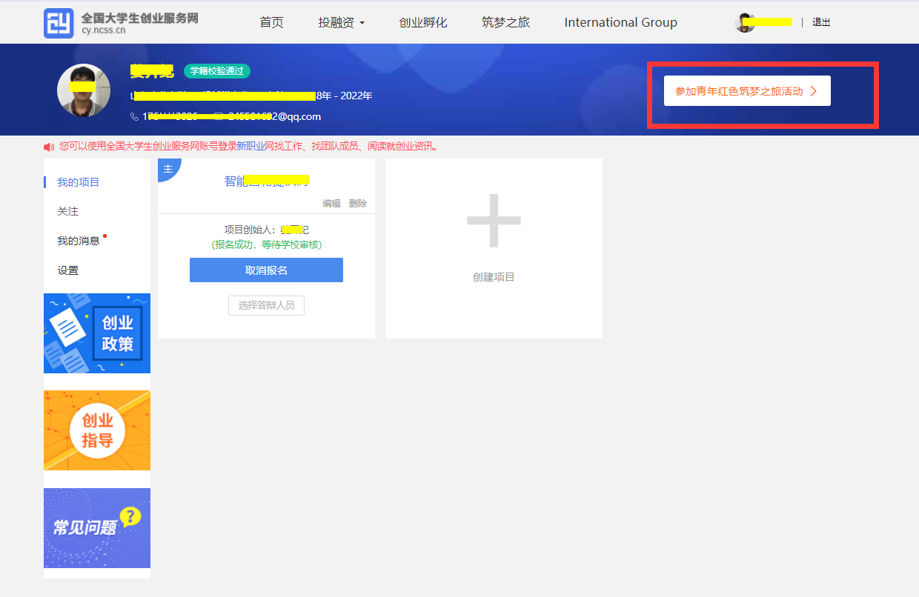
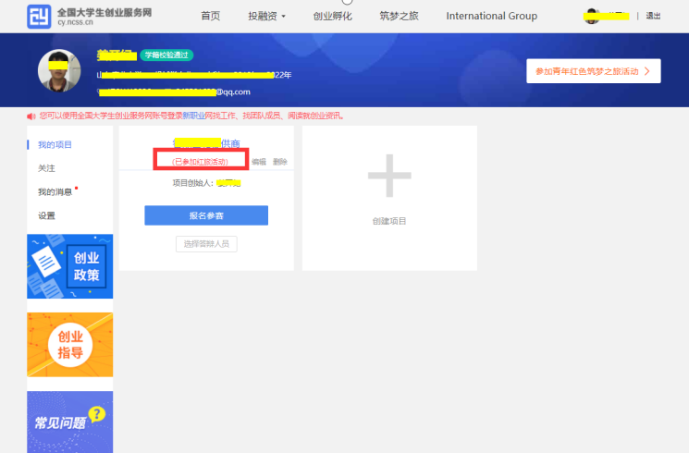
12.如果需要更改项目信息和增删成员，则点击“编辑”按钮，修改除“项目名称”以外的信息。如果需要修改项目名称，需要点击“删除”按钮，重新报名。
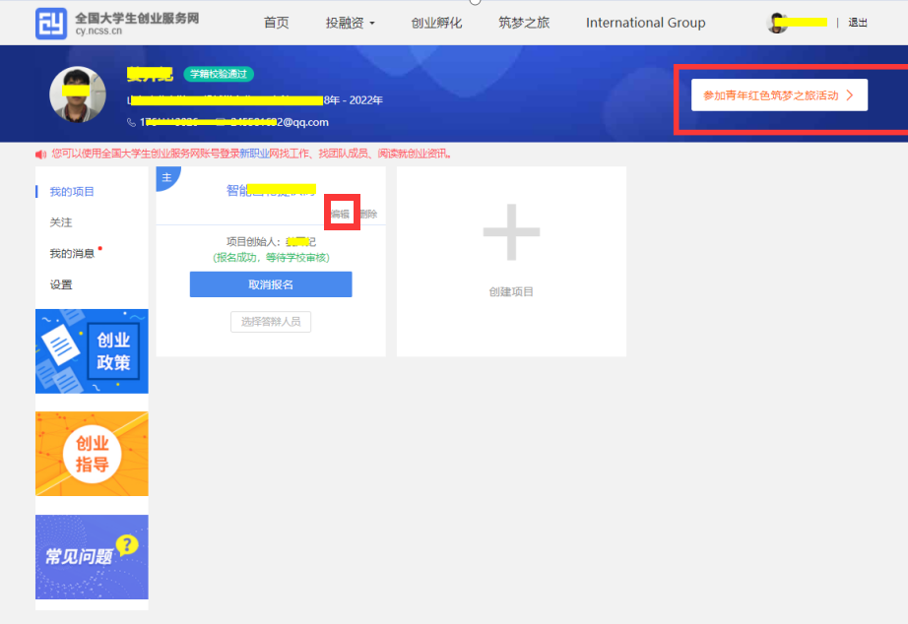

附件2：往届部分金奖项目简介

1.冠军项目：中云智车——未来商用无人车行业定义者
中云智车作为本次大赛初创组“互联网+制造业”的新星，从北理工特种无人车辆创新基地、方程式赛车队孵化而来，是国内首个车规级特定场景无人车整车研发者，拥有车规级无人车全栈研发能力。中云智车已经形成了“模块化车规级无人车通用底盘+订制化功能上装及算法”的无人车整车研发与生产新模式。打造无人物流车、无人摆渡车、无人运货车、无人军用车等特定场景商用无人车，为推动其快速落地与汽车产业升级而不懈努力。目前已与多家物流电商、高等院校达成战略合作，生产基地完成建设，预计年产能超1200台。
2.亚军项目：罗化新材料——全球激光荧光陶瓷的领航者
“罗化新材料”团队由材料学院在读博士生罗雪方领衔，主体为厦门大学能量转换材料与器件实验室长期从事激光照明与显示研究的博士后、博士生和硕士生，团队第一指导教师为国家特聘专家解荣军教授。团队横跨本硕博三个学历层次，拥有材料学、计算机、政治学、工商管理等多元的学科背景。团队得到了中国工程院院士，中国科学院院士，国家特聘专家在内的行业顶尖专家组成的技术委员会的有力支持。项目团队注册成立的江苏罗化新材料有限公司致力于高品质荧光转换器材料的研发、生产，及提供照明与现实一体化解决方案，团队运用具有自主知识产权的窄带荧光粉、“双助熔”和微观结构调控等核心技术，在国际上首次制备了高色纯度红色荧光陶瓷，成功实现了红、黄、绿全光谱激光荧光陶瓷转换器的量产，补齐了激光照明与显示的短板，而本次获奖的项目，就是这一款发光材料——激光荧光陶瓷。
3.亚军项目：人工智能影视制作——聚力维度
北京邮电大学的“人工智能影视制作——聚力维度”项目，利用人工智能技术实现2D影像自动转为3D影像，致力于将影视制作从手工业时代带入人工智能时代。峥嵘平台由聚力维度的科幻成真实验室历时3年之久研发完成，主要基于人工智能技术，其核心是从单目图像中恢复出整个场景的三维结构。与应用在安防、自动驾驶、金融、医疗领域的目标检测或目标分割等技术相比，峥嵘平台是在用机器做人的视觉，服务于人类的观看体验。对于普通人来说，运用这个3D制作平台，就可以在短时间内学会制作动画，制作效果甚至可以达到院线级水平。除了2D转3D，聚力维度也在围绕前期拍摄、后期制作、特效动画等可以用人工智能优化甚至颠覆的影视制作方向进行研究，致力开创人工智能影视制作新纪元。
4.季军项目：邦巍科技——全球高性能结构材料领跑者
杭州邦巍科技有限公司是一家集研发、生产、销售、技术服务的建筑新材料高科技公司。公司依托于浙江大学建筑工程学院国家重点学科的研发平台，专家团队以徐世烺教授（长江学者、享国务院津贴教授）为领衔，拥有博、硕士研发人员81人。邦巍系列产品拥有授权国家发明专利24项，技术成果已获得2018年教育部技术发明二等奖、2015年国家自然科学奖二等奖、2014年教育部技术发明一等奖，出版学术专著1部，发表SCI论文61篇、EI论文168篇。邦巍科技以超高韧性水泥基复合材料技术为核心，在混凝土高韧化研究中取得了颠覆性的技术突破，该技术国内首创、国际领先，实现了保障基础设施安全的百年大计。本公司产品具有超高的性价比，通过加入纳米级改性材料与短纤维，赋予混凝土高韧、控裂、耐久的优良特性，研发了邦巍系列粉体材料，拉伸应变高达普通混凝土的300-800倍，公司产品广泛应用于铁路、隧道等基础设施的紧急修复和维护加固，为军事掩体、高原铁路公路等特殊工程及全球高难度工程提供建筑材料与结束解决方案，只需工程造价5%的费用，便可延长工程30-100年的寿命。
5.季军项目：枭龙科技AR智能眼镜
北京枭龙科技有限公司是一家致力于增强现实（AR）核心技术与产品研发的国家高新技术企业。枭龙科技历经短短三年取得飞速发展，已有员工近百人，拥有多项AR核心技术及国家专利，成功研发AR运动AR警务智能眼镜，AR工业智能眼镜，AR军用单兵头盔等重量级产品。公司通过强大的软硬件研发能力，将AR技术和警用安防结合，综合研发出针对警用安防领域专属解决方案，帮助行业解决长期存在的痛点。同时，公司在工业、军工等多领域布局。与中科院、天津大学等建有深度产学研合作。
其中，AR工业智能眼镜是枭龙科技在2017年美国CES上发布的一款针对工业制造领域打造的企业级AR眼镜。此款产品有枭龙科技自主研发，拥有微显示屏、复合人机交互等先进技术，具有“解放双手”和“信息近眼显示”的特性，可结合互联网、AR技术、以及行业需求定制开发专属功能。结合枭龙科技推出的“云+端”一站式AR服务，为工业领域合作伙伴提供远程协助、交互式电子手册等解决方案，目前已与京东方集团、神华集团、可口可乐等多家公司建立深度合作，在提高生产效率与降低维修成本方面得到了合作伙伴的一致认可。军用AR单兵头盔，是枭龙科技针对军用领域研发的一款AR智能单兵头盔，采用增强现实增强现实、全息光波导显示、复合人机交互和环境感知与三维注册等技术，在满足基本防护功能的前提下，融合了AR近眼显示、通信、夜视、定位等功能，可满足战场上多样性功能需求，并灵活配置。战场士兵可以通过军用AR头盔查看作战地图、敌友军信息和与邻近的友军、指挥中心通讯等，同时在操作过程中不需要占用双手，使士兵具备实时发现、跟踪、定位、攻击目标的能力，有助于士兵及时掌握战场态势，并可以提高单兵的作战和生存能力。目前已与中国兵器工业集团签署千万级预研订单。
6.季军项目：FlexCap柔性能源储存
FlexCap Energy团队专注于开发和制造轻量级柔性储能解决方案，包括薄膜超级电容器和薄膜碱性电池，并针对要求苛刻的智能纺织/可穿戴设备市场进行定制。作为该团队专业技术的一部分，FlexCap能够快速提供完整封装的薄膜超级电容器，并提供专业工程设计服务以满足客户对产品对接的需求。FlexCap研发出用于柔性储能组件的新型纳米级电极材料结合全新固态电解液，在保持高性能的同时提供真正柔性的能源。
通过采用完全安全的材料打造柔性储能系统的每一部分，其产品可以用于近身体的智能穿戴loT电子产品以及其他医学硬件的应用中，而不会对用户带来任何漏液或者爆炸的安全风险。FlexCap提供的柔性超级电容器可以提供0.1F至5F的容量范围，可针对硬盘备份，有源RFID标签，低能耗蓝牙发射器和其他传感器进行定制。团队同时还提供6-10mAh/cm2容量的薄膜柔性碱性原电池。FlexCap已经建立的目标客户群主要为可穿戴电子产品和智能纺织品的制造商。合作伙伴正在开发基于FlexCap的全柔性电子产品，包括柔性传感器、执行器，有源射频标签和柔性PCB组件等。FlexCap全柔性储能解决方案将打造全新智能可穿戴硬件新版图。
7.不空文化
不空文化创始人、CEO林瑞（铜雀叔叔），山东财经大学2013届本科毕业生。主要业务方向为打造原创IP。由不空文化原创IP改编的动画《四海鲸骑》已于2018年8月16日在爱奇艺独家上映，上映一周播放量破千万。官方微博（@四海鲸骑动画）周阅读量高达2300万，互动量超过7万，引起极高的关注和话题讨论。目前，不空文化已获得来自IDG、方和、华盖、新浪阅读的累计融资1.7亿元。不空文化传播公司还是一家优秀的影视产品营销服务机构。线上服务营销《美人鱼》、《白夜追凶》、《无问西东》、《我不是药神》等影视作品，并在电影《一出好戏》作为联合出品方，所服务电影票房达200亿。
8.炽云科技——全国车载光学显示技术引领者
炽云科技，全称杭州炽云科技有限公司，作为国内车载HUD行业领先者，全球车载HUD技术第一梯队，在团队、技术和产品上都有很大的竞争优势，指导老师为浙江大学光电信息工程学系郑臻荣教授，歼20战机HUD和头盔瞄准系统设计者。公司从成立起，一直从事车载光学显示的研发与生产，包含产品研发、量产品控、产品设计与结构设计、软件设计与开发、产品营销与运营、用户社区运营、产品销售等环节，其产出的HUD抬头显示系统是汽车上的高端显示方案。由于国外HUD成本高、价格贵、需要订单量大，炽云科技推出评价体验款来打开市场，同时也在往高运算能力、高度智能的增强现实设备发展，如Holo Lens，Google glass等等，用于2017年9月开始，先后拿到了俄罗斯NAMI HUD项目、韩国KORAIL高铁HUD项目、东风透明A柱项目、上汽AR HUD项目和知豆Z1 HUD项目等多个项目。并且与东风汽车公司、上汽乘用车集团、一汽红旗、索菱等国内知名企业达成合作，以源悦集团作为炽云科技合作的一级供应商，为炽云科技带来了多个前装项目及渠道，获得订单合同总额4000余万，于2018年9月达成数千万A轮融资意向，估值达4个亿。
9.斯诺普利——一片走“心“的中国创新药
面对肺动脉高压治疗的残酷现状，团队历经师生三代人30年接力研发，连续攻克有效成分一氧化氮从气态到固态化和稳定性难题，斯诺普利让诺贝尔医学奖最终落地成药，可实现肺部高压的靶向降压，长效防护。对比进口药品，具有药效佳、毒副作用小、用药方式便捷等显著优势。且其两个降解成份安全性均已经过市场验证，技术风险低且可控。目前斯诺普利已入选国家一类新药备选库，同时依托福州大学强大的“双一流”学科建设平台，已获国家重大新药创制专项基金支持，拥有5项核心发明专利，发表《科学》《自然》等共计27篇高水平论文。享受新药快速审批上市优惠政策，致力于成为普惠肺动脉高压患者的全球领衔创新药。
10.上海STEM云中心
上海STEM云中心（简称“云中心”）成立于2013年，核心团队来自剑桥大学、哥伦比亚大学、莱斯大学、赫尔辛基大学、香港大学、华东师范大学STEM专业以及教育学专业毕业的一系列精英，借助上海市科协专业协会、学会、研究会的支持，依托华东师范大学及国内外高校、科技企业的资源，通过社会化合作和运行模式共同打造而成的全国首家STEM教育平台。该项目是“教育+信息技术”的行业带头人，不仅引领了教育行业的发展，并且参与了行业标准的制定。中心以STEM整体解决方案为中心，坚持教育内容和生产模式的创新，通过自主研发为服务对象提供“课程、服务、工具”三位一体的标准化于个性化相结合的体系，致力于在个性化、跨学科的项目制学习中培养学生具备综合运用科学、技术、工程、数学领域知识。中心在内容生产模式上创新地将内容构思、实践工具、解决办法等项目学习实践过程分解，通过标准化的开发模式，使的其中的一个研发组可以专注于某一过程的内容研发，提高了内容质量。目前，全国已有400多所学校引进上海STEM云中心提供的解决方案。云中心合作单位包括上海、四川等多个省市，越来越多的地区和学校同上海STEM云中心共同开展STEM教育孵化计划。目前已获得来自经纬中国、火山石投资、创新工场及云起资本四家机构的A+轮数千万融资，估值约2.5亿元。
11.HoloScreen空间立体显像仪
《HoloScreen空间立体显像仪》结合数字光学技术、空间扫描算法，辅以精密机构设计、高速传输方案，把显像方案分成三大子系统逐个突破，实现高端三维交互体验，使得该技术能够投入应用。通过精密的机械结构、高速的处理芯片以及高性能的光学引擎，新型空间成像仪的切换速率，可达到每秒钟4000帧，是市面上3D电影的33倍，让你拥有超3D的电影体验。为迅速占领市场，将商业展示作为初期目标市场。当产品进一步改善之后，拓展到教育、医疗、设计、军事、个体应用等潜在市场。购物中心市场对美观的，功能性的、吸引力强的商业需求量巨大。本产品具有极强的视觉冲击力与宣传价值，能为其提供更新颖、更吸睛的引流方式。团队总体发展战略为客户提供专业化、定制化、全面化空间立体成像解决方案。力争在十年内，打造国内专业空间立体成像解决方案标杆企业。
12.科宜高分子——世界先进热固树脂的领跑者
科宜高分子拥有自主知识产权，是国内一家专业商业化生产高性能热固材料及芯片封装与光刻胶配套高端树脂企业。目前科宜高分子囊括了国内外相关邻域的顶尖专家、知名学者、工程技术人员、应用领域伙伴等，旨在打通“产学研”促成科研成果深化，将国内的高性能热固性树脂品质推向一个新台阶，开拓并建立一条完整的高性能树脂产业链。苯并噁嗪作为一种全新的热固树脂，是未来高性能电路板、高耐热胶黏剂、高强度复合材料等尖端高新技术领域产品的主要基础材料。目前在国内，仅该企业具备一套系统的苯并噁嗪研发体系，成功将多种类苯并噁嗪实现多功能化、产业化，并建立起全球最完整的苯并噁嗪技术样本大数据体系。产品以优异的尺寸稳定性，介电性，无卤阻燃性，高耐热性，打破了国外高端材料性能垄断。科宜高分子企业获得国家质量体系ISO9001、国家环境管理体系ISO14001认证，产品通过SGS检测、满足欧盟ROHS指令。2017年，材料进入批量生产阶段，企业成功产业化8大系列、40多个品种，广泛应用于电子电工、航空航天、轨道交通、磨具磨料等领域。其中直接客户有广东生益科技、汕头超声电子、中国航天等优质上市公司。间接服务华为、中兴、小米、联想等多家龙头企业，创造了非凡的市场影响力与经济效益。
13.趣弹音乐——轻乐器在线教育服务平台
趣弹音乐是一个社群式的尤克里里在线教育平台。从2012年创办尤克里里校园社团到校外校外建立培训教室，至2016年底创办趣弹音乐——在线教学平台，相对于1对1模式，趣弹音乐采用“内容库+督导班”的模式，帮助用户完成“学+练”的课程目标。同时，针对用户在学练之余的购琴需求，趣弹音乐推出尤克里里电商业务，帮助用户选好琴，买好琴，目前趣弹电商板块已开设：淘宝店铺（趣弹乐器）、微信小程序商城（趣弹好物），每月琴销量达1000把，月营收35w+。乐器产品主要代理国内一线品牌，均拿下品牌代理授权书，同时打造网红IP，通过IP打造周边衍生产品。2017年至今，趣弹音乐视频全网播放量已经突破8000W+，并成功自主孵化了10多名音乐达人为主的内容矩阵，并和网易云音乐、网易云课堂、QQ音乐、新浪微博等媒体平台达成合作，帮助更多音乐内容创作者走向成功！
14.派恩杰——柔性电子科技先行者
派恩杰是由中科院院士发起，千人计划教授领衔，针对传统光刻技术工艺复杂、价格昂贵、不利于大规模生产的缺点，创造性的利用自然界中的薄膜自开裂的现象，大规模地研制性价比高的透明导电薄膜所需的模板。引入物理与化学的镀膜方法，融入去模板和卷对卷生产技术，成功研发出大面积柔性透明导电膜，是全球首创的技术，拥有四项独立发明专利，攻克了传统导电膜刚性不耐弯折的难题，在信息、能源、医疗、国防等领域具有广泛的应用前景。公司已实际建立两条独立生产线，柔性透明导电膜月产量大于1600平方米，并且完成三款产品的研发测试，分别为柔性除雾除雪膜、变色智能窗和柔性触摸屏，先后完成与下游企业弘信电子、纵横集团等上市公司建立合作，公司2018年预计营收400万元。
15.佳时特——智能化制造助力中国智造
江西佳时特数控技术有限公司是一家集军工及智能化制造的国家级高新技术企业。公司主营数控精密零件加工，高端数控机床研发及制造，以及提供自动化解决方案的服务。公司拥有国军标和国际航空航天质量体系认证，以及56项国家专利，其中发明专利5项。经第三方检测机构检测，我们机床的全程精度是2微米，重复定位的精度是1微米，快速移动高达100米每分钟，价格却只有国外机床的三分之一。同时实现无缝切割技术，铣削加工精度极高并达到镜面效果，球面加工精度及光洁度国际领先。2018年4月，公司加工的奔驰试切件，经国际权威机构检测，获得94分的高分，进入世界高端机床第一梯队。自动线通过专家鉴定达到国际先进水平，自主研发的高速高精直线电机机床填补国内空白，参数超过高端机床行业国际标准，获得了沈阳飞机工业集团、中国航天科工集团、南京机电和南京奥特佳等国内外数十家企业的认可，真正实现进口替代。

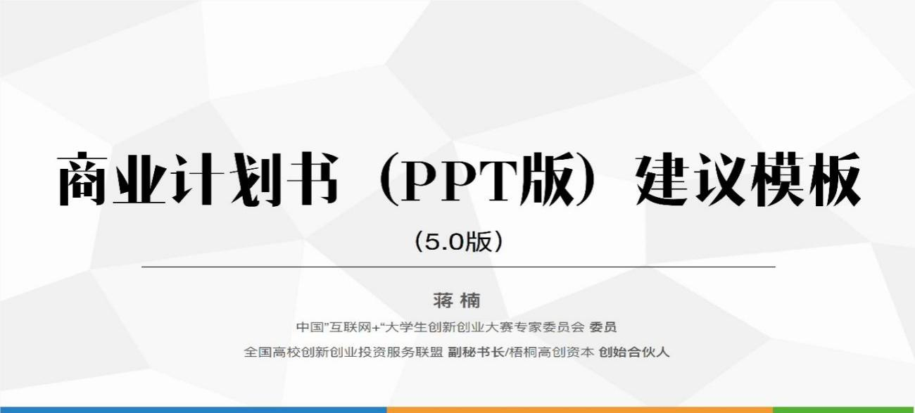
附件3：商业计划书（PPT版）建议模板
